1. Matlab端程序介绍
   1. main文件

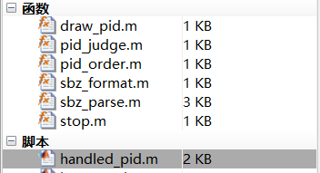

* 1. 串口初始化：根据实际使用USB，修改COM

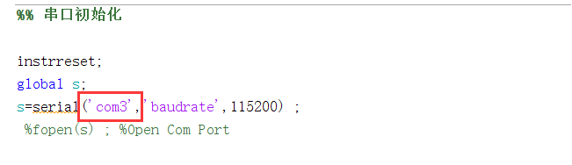

* 1. 设置电脑接收数据的数量和所发参数

当stm32发送num_data个数据后，matlab关闭串口，并绘制曲线

PID数组为电脑向stm32发送的数据，每个数据用逗号隔开或者每个数据占一行

PID数组直接给stm32的u1[10]数组赋值

也就是说PID数组最多发10-1=9个数据，其中最后一位是开始/结束标志位

matlab启动时，u1[10]数组最后一位变为1；matlab结束时，u1[10]数组最后一位变为0

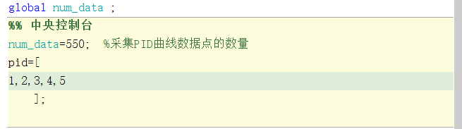

* 1. 其余函数和文件都不需要了解，是各种数据帧封装函数，绘图函数等

1. Stm32端介绍

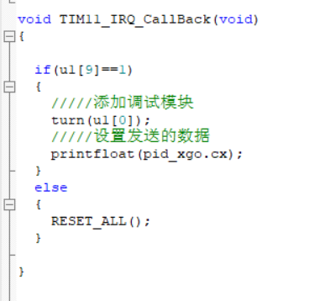

以上为固定格式代码，利用u1[10]最后一位作为标准位

当为1时，启动功能代码，当为0时，复位功能代码

以上代码的含义就是，转向u1[0]大小的角度，发送pid_xgo.cx这个数据给matlab

当发送到num_data个时，就会进入RESET_ALL,matlab会绘制pid_xgo.cx的曲线